Analiza wykorzystania systemów ICT w medycynie w Polsce i za granicą

**Grupa 2:**

Bartłomiej Hyży,  
Witold Baran,  
Jakub Jaśkowiec,  
Mateusz Niesyto,  
Michał Pieróg

Informatyka stosowana, IV rok  
7.12.2011

Spis treści

Systemy wczesnego wykrywania chorób i monitorowania zdrowia 2

Systemy eksperckie 5

System ekspercki dla prefektury Shimane w Japonii 5

Opisy innych systemów eksperckich powszechnie używanych w medycynie 6

Systemy pozyskiwania obrazów medycznych (Medical Image Retrieval Systems) 8

Wstęp 8

Przykładowe systemy 8

GoldMiner 8

FigureSearch 9

BioText 9

Yottalook 9

Yale Image Finder (YIF) 10

IRMA 10

iMedline 11

Systemy zarządzania danymi medycznymi 12

„Web Based Platform for Management of Heterogeneous Medical Data” 12

„An integrated system for the menagement of medical data” 13

„Data Storage and Management Requirements for the Multimedia Computer-Based Patient Medical Record” 13

# Systemy wczesnego wykrywania chorób i monitorowania zdrowia

W przeciągu ostatnich lat nastąpił znaczny rozwój systemów medycznych nakierowanych na wczesne wykrycie chorób i monitorowanie zdrowia. Wpływ miały na to szczególnie takie wydarzenia jak zmiany demograficzne i starzenie społeczeństwa, choroby cywilizacyjne, wzrost kosztów opieki medycznej. W Europie nastąpił duży postęp w systemach eHealth. W latach 1999-2002 prowadzono program Fifth Research and Developement Framework Program (FP5), który zrewolucjonizował wykorzystanie systemów ICT w zintegrowanych systemach do wspomagania zdalnego monitorowania zdrowia. W trakcie badań skupiono się na stworzeniu systemów wbudowanych w ubranie, które umożliwiały monitorowanie parametrów życiowych człowieka. Systemy takie mogą znacznie obniżyć koszty opieki medycznej oraz wpłynąć na jakość życia i ograniczyć hospitalizację.

Głównym celem ostatnich badań stało się zwiększenie funkcjonalności i autonomii systemów poprzez wbudowanie systemów wspomagania decyzji, zwiększenia liczby monitorowanych parametrów oraz zapewnienia większej wygody użytkowania. Powstały liczne działające prototypy systemów i urządzeń np.:

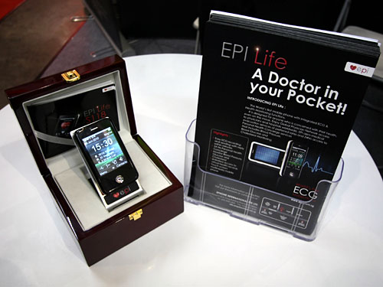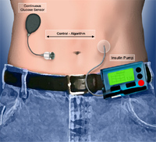ADICOL (Advanced Insulin Infusion with a Control Loop)- system do kontroli stężenia glukozy we krwi u pacjentów z cukrzycą typu 1, umożliwiający optymalne dozowanie insuliny, w sposób automatyczny, co zmniejsza powikłania związane z zażywaniem insuliny. System zawiera sensor glukozy oraz pompę insulinową. Sensor jest wszczepiany pod skórę, który stale monitoruje poziom glukozy we krwi. Poziom glukozy można również odczytać na ekranie. Jeśli stężenie glukozy przekracza normę system generuje sygnał alarmowy. Dzięki specjalnemu oprogramowaniu pompa insulinowa automatycznie dozuje dawkę insuliny.

Sensor zakładany na nadgarstek, zdolny do monitorowania ciśnienia krwi, saturacji tlenem, temperatury ciała, pulsu oraz aktywności elektrycznej serca (ECG)

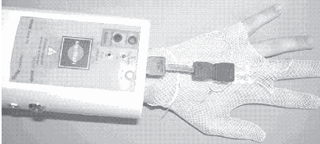EPI-MEDICS wprowadził personalny system ECG do wczesnego wykrywania zaburzeń serca, z wbudowanym inteligentnym, adaptacyjnym systemem przetwarzania danych i podejmowania decyzji, który generuje alarmy o różnych poziomach, w razie potrzeby zawiadamia poprzez moduł GPRS/UMTS odpowiednie służby medyczne przesyłając zebrane od pacjenta dane medyczne.

MobiHealth opracował i przetestował wysoce konfigurowalny system monitorowania parametrów życiowych w oparciu o Body Area Network (BAN) i serwisy mHealth, wykorzystując sieć 3G.

Marsian – hybrydowe urządzenie (rękawica) do monitorowania autonomicznego systemu nerwowego. Odczytywane jest wiele parametrów w sposób nieinwazyjny, co umożliwia badanie stanu zdrowia, reakcji na zapachy, mowę, dźwięki i obrazy.

Grupy badawcze z USA i Europy stworzyły systemy wykorzystujące inteligentne materiały z wbudowanymi sensorami. Sensory znajdują się w pobliżu skóry lub są w bezpośrednim kontakcie ze skórą. Ubrania wykorzystujące sensory do pomiaru danych biomedycznych nazywane są IBC (Intelligent Biomedical Clothing). Głównymi zaletami IBC jest to że nie jest potrzebny lekarz lub pielęgniarka w celu zainstalowania sensorów, są one umieszczone w odpowiednich miejscach, niewidoczne i chronione, nie powodują dyskomfortu u pacjenta. Pięć najważniejszych i najbardziej obiecujących systemów to: VTAMN, WEALTHY, magIC (Europa), SmartShirt i LifeShirt (USA).

VTAM – wykorzystuje t-shirt z wbudowanymi elektrodami ECG, sensorem oddechów, akcelerometrem do wykrywania upadku i 2 sensorami do pomiaru temperatury. Na pasku znajduje się źródło zasilania i moduł nadawczy GSM/GPRS.

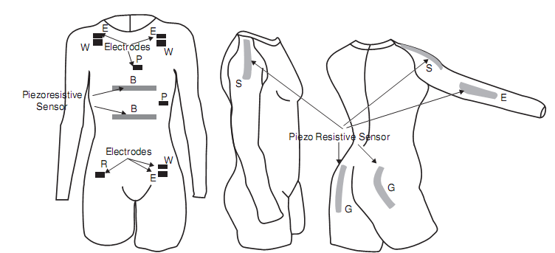WEALTHY (FP5)- jest systemem integrującym różne moduły funkcjonalne. Głównymi zadaniami modułów jest rejestrowanie sygnałów, przetwarzanie, transmisja danych oraz zdalny monitoring. Do pozyskiwania sygnałów wykorzystywany jest strój z wbudowanymi sensorami do ciągłego monitorowania sygnałów biomedycznych takich jak ECG, EMG, aktywność fizyczna czy oddech. Czujniki połączone są z PPU (Portable Patient Unit), gdzie następuje przetworzenie danych oraz transmisja za pośrednictwem sieci bezprzewodowej. Większość sygnałów jest transmitowana nieprzetworzona do systemu monitorującego, gdzie może być przeanalizowana off-line. Lokalny preprocessing w PPU ma miejsce dla sygnałów ECG. PPU posiada prosty interfejs użytkownika, z 2 diodami led i alarmem, który ostrzega pacjenta.

W 2005r. zostały zakończone prace nad prototypem, a obecnie trwają testy i próby wprowadzenia systemu na rynek.

SmartShirt – wyposażony jest w sensory do monitorowania rytmu serca oraz oddechu. Czujniki są całkowicie zintegrowane z ubraniem.

LifeShirt – może być noszony i używany jak zwykłe ubranie, wyposażony jest w różne czujniki do monitorowania ECG, w akcelerometry, które wykrywają postawę i aktywność pacjenta. Pracę nad systemem osiągnęły zaawansowane stadium i podjęto już kroki w celu wprowadzenia systemu na rynek.

W Europie prowadzone są jeszcze inne badania nad wykorzystaniem podobnych systemów. Prace trwają w 2 sektorach:

Mikro i nanotechnologia – głównym celem jest pełna integracja sensorów, źródeł zasilania, jednostek obliczeniowych i komunikacyjnych z ubraniem.

Systemy ICT – głównym celem jest stworzenie systemu medycznego, złożonego z wielu systemów monitorujących i innych urządzeń mobilnych.

Badania nad systemami SWHSA (smart wearable health systems and applications) są motywowane potrzebami rynku i konieczności redukcji kosztów opieki medycznej. Monitorowanie przy użyciu SWHS ograniczało się jak dotąd do pomiaru ECG, pulsu, szybkości oddechów, temperatury ciała oraz pozycji ciała. Pojawiła się potrzeba rozszerzenia monitorowanych parametrów o właściwości biochemiczne. Monitorowanie i analiza glukozy, mleczanu i innych protein umożliwi lepsze ocenienie stanu zdrowia pacjenta, jego układu odpornościowego itp. Pojawiło się wiele obiecujących technik, które umożliwiają osiągnięcie tego celu w sposób bezbolesny i nieinwazyjny.

Obecnie największym trwającym projektem nad systemami SWHSA jest program FP6, prowadzony przez Europejskie centra badawcza. Projekt ma na celu zwalczanie przyczyn chorób serca poprzez wczesną diagnozę schorzeń serca oraz monitorowanie trybu życia. W pełni funkcjonalny system złożony z wielu urządzeń zapewni pacjentom interakcję z lekarzami poprzez sieć bezprzewodową.

Systemy SWHSA muszą pokonać pewne ograniczenia aby mogły spełnić swoje główne zadanie: „tania, interaktywna opieka medyczna, w każdym miejscu, dla każdego, o każdej porze”. Przyszły rozwój inteligentnych, biomedycznych materiałów będzie bazował na pełnej integracji sensorów, źródeł energii, nadajników, jednostek przetwarzających dane z materiałami, co pozwoli na przekroczenie obecnych barier z użytkowaniem SWHSA oraz stworzy spersonalizowaną opiekę medyczną z możliwością nadzoru jakości życia. Integracja różnych technologii w prawdziwy IBC jest obecnie w stadium badań i prototypów. Pozostało parę problemów, zarówno technicznych jak i medycznych do rozwiązania, zanim będzie możliwość przeprowadzenia testów klinicznych. Najważniejszym problemem do rozwiązania nadal pozostaje stworzenie materiałów o odpowiedniej przewodności, oporze i pojemności elektrycznej, które miałyby dobre właściwości użytkowe, jak elastyczność, odporność na zabrudzenia, odporność na wodę. Potrzebne są również dodatkowe badania metod przetwarzania sygnałów. Ważną kwestią jest również bezpieczeństwo przesyłanych danych w sieci publicznej.

# Systemy eksperckie

Rozwój nowoczesnych technologii sprawił, że od lat 1990-tych medycyna zyskała nowe możliwości. We wcześniejszych latach problemem był brak przepływu informacji pomiędzy lekarzami posiadającymi odpowiednie doświadczenie. Drugim problemem był brak systemów wspomagania decyzji. W rozwiązaniu pierwszego problemu pomógł rozwój technologii internetowych, a drugiego - rozwój technik umożliwiających uczenie się maszyn.

## System ekspercki dla prefektury Shimane w Japonii

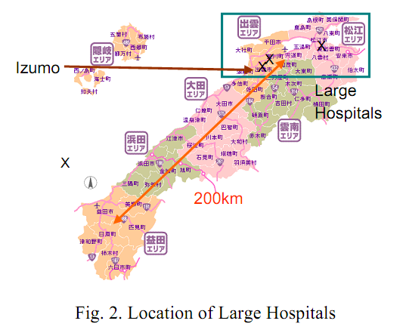

Prefektura Shimane to jeden z najsłabiej rozwiniętych regionów Japonii. Jej cechami charakterystycznymi jest niska gęstość zaludnienia oraz duży odsetek ludzi po 65. roku życia. Istnieje tylko kilka dużych szpitali zlokalizowanych na północy wyspy (patrz ilustracja). Jest dużo lekarzy rodzinnych o wysokiej średniej wieku, dla których przyswajanie nowej wiedzy jest trudniejsze.

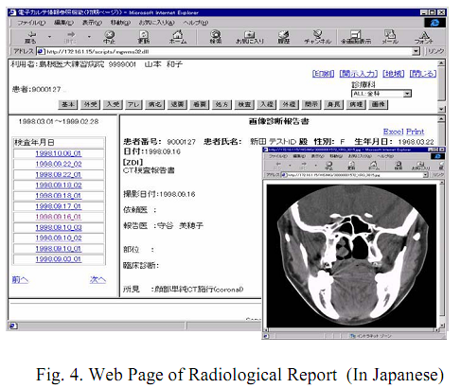

Sieć komputerowa Shimane jest narzędziem umożliwiającym komunikację pomiędzy szpitalem a lekarzami domowymi. System ma dwa interfejsy: jeden umożliwiający komunikację pomiędzy poszczególnymi działami szpitala, a drugi umożliwiający komunikację z lekarzami. Serwer posiada następujące funkcje: (1) wymiana e-maili, (2) raporty ze szpitala, (3) przekazywanie obrazów medycznych. Na ilustracji został przedstawiony interfejs webowy służący do przeglądu danych pacjenta przez lekarza.

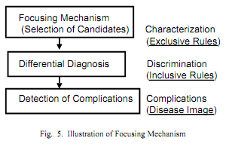

Procedura diagnostyczna w systemie przebiega następująco: najpierw algorytm przy pomocy reguł wykluczających odrzuca możliwość choroby u pacjentów, którzy nie posiadają symptomów wymaganych do zdiagnozowania choroby. Następnie algorytm na podstawie danych o pacjencie podejrzewa występowanie choroby. Ostatnim etapem jest ponowne przebadanie pacjentów w celu sprawdzenia, czy jego objawy rzeczywiście są charakterystyczne dla danej choroby, czy wynikają z powikłań innych przebytych chorób.

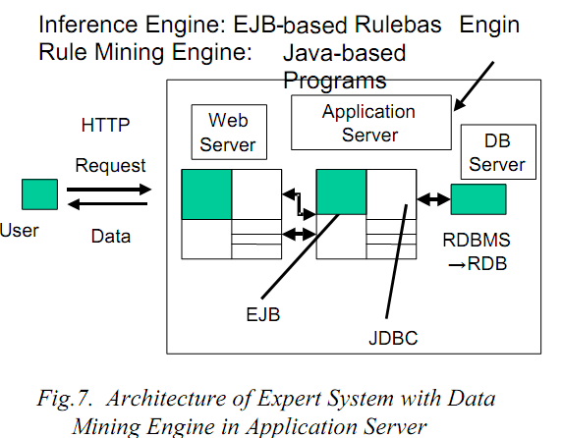

Ilustracja przedstawia architekturę systemu eksperckiego użytego w sieci Shimane. Wszystkie systemy zostały napisane w Javie oraz połączone z serwerem WWW oraz serwerem bazy danych. Algorytm został zaimplementowany w aplikacji.

Pierwszym etapem jest wprowadzenie danych o pacjentach oraz symptomach ich chorób przy pomocy interfejsu webowego. Po wprowadzeniu danych, system aplikuje reguły wykluczające oraz wyświetla rezultaty. Następnie użytkownik otrzymuje zestaw kolejnych pytań, po wypełnieniu których system wyświetla kolejne rezultaty. Wszystkie dane zapisywane są w postaci XML i zapisywane do bazy danych. Przy pomocy interfejsu webowego, lekarze mogą wprowadzić dane o rezultatach leczenia i używać systemu w celu wyciągania wniosków.

Ponieważ większość lekarzy w prefekturze ma powyżej 50 lat, trudno jest od nich oczekiwać, aby szybko przyzwyczaili się do nowego systemu. Z tego powodu interfejs został zaprojektowany tak, aby był łatwy w obsłudze: dominują ‘radio buttony’, a informacje są prezentowane w języku naturalnym.

## Opisy innych systemów eksperckich powszechnie używanych w medycynie

**DXplain** jest przykładem klinicznego systemu wspomagania decyzji stworzonego w szpitalu Massachusets. Podczas stawiania diagnozy, system korzysta z dostępnej wiedzy medycznej, takiej jak oznaki, symptomy oraz dane medyczne, i tworzy listę możliwych diagnoz. Dla każdej diagnozy generowane jest wytłumaczenie oraz sugestie dalszych badań. System zawiera bazę danych ponad 4,5 tysiąca przypadków klinicznych związanych z ponad 2 tysiącami róznych chorób.

Dxplain jest używany w wielu szpitalach i szkołach medycznych, głównie w celach edukacyjnych, ale także jako system doradczy. Pełni także rolę elektronicznej książki medycznej. Jest w stanie dostarczyć opis ponad 2 tysięcy chorób, podając oznaki i objawy występujące w każdej chorobie oraz dostarcza aktualne przypadki dla każdej choroby.

**HELP** (Health Evaluation through Logical Processes) – to kompleksowy system obsługi szpitala. Wspomaga nie tylko podstawowe czynności w szpitalu, takie jak system przyjęć, farmacja, radiologia, dokumentacja, monitorowanie pacjentów, ale także jest systemem wspomagania decyzji.

HELP został stworzony w szpitalu w Salt Lake City w 1967 roku. Początkowo służył jedynie pomoc dla kardiologów, jednak stopniowo stał się głównym systemem szpitala, a potem został użyty w 9 szpitalach. System umożliwia lekarzom otrzymywanie powiadomień oraz alarmów, interpretację danych, diagnozę pacjentów czy zarządzanie protokołami medycznymi.

**CaDet** system wspomagania decyzji służący wczesnemu wykrywania raka. Ocenianie ryzyka wystąpienia raka oraz wczesna diagnoza jest utrudniona głównie z powodu czynników ludzkich oraz charakterystyki dostępnych danych. Aby przezwyciężyć te problemy, został stworzony system komputerowy który dostarcza lekarzom dokładniejszy obraz choroby oraz potrafi dostarczyć rady pacjentom.

Dane kliniczne oraz epidemiologiczne dotyczące wczesnego wykrywania chorób raka zostały zaczerpnięte z literatury i umieszczone w bazie danych, razem z regułami heurystycznymi umożliwiającymi interpretację tych danych. Indywidualne dane pacjentów, uzyskane poprzez kwestionariusze, są wprowadzane do systemu. CaDet generuje raport oceniający prawdopodobieństwo wystąpienia chorób nowotworowych u pacjenta.

# Systemy pozyskiwania obrazów medycznych (Medical Image Retrieval Systems)

## Wstęp

Informacja biomedyczne dostępne są publicznie za pośrednictwem wielu źródeł, takich jak internetowe bazy literatury medycznej (np. PubMedCentral, BioMedCentral) czy bazy EHR (ang. Eletronic Health Records) – szczegółowych opisów przebiegu chorób pacjentów. Dane te są bardzo cennym źródłem informacji dla lekarzy, pacjentów czy studentów i wykładowców nauk medycznych, pod warunkiem jednak, że są efektywnie pozyskiwane i wykorzystywane. Mogą stanowić narzędzie pozwalające na m.in. polepszenie skuteczności diagnostyki i planowania leczenia oraz wspomaganie procesu kształcenia, a także dostarczanie dodatkowych informacji źródłowych dla badań z zakresu medycyny.

Dostępna za pośrednictwem Internetu literatura naukowa oraz różnego rodzaju publikacje są bogatym źródłem informacji wizualnych zawartych w postaci zdjęć, ilustracji i diagramów. Zwykle jednak typowe systemy opisu bibliografii oraz bazy artykułów nie wykorzystują w pełni tych informacji, gdyż koncentrują się one na przechowywaniu pojedynczych wycinków tekstu oraz podpisów pod ilustracjami, nie zaś na efektywnej reprezentacji zawartych w publikacjach informacji semantycznych, których ekstrakcja oraz interpretacja jest zagadnieniem złożonym, najlepiej wykonywanym przez ekspertów medycznych.

Współcześnie obserwuje się postępujący trend ku pozyskiwaniu i wyrażaniu informacji medycznych zawartych w publikacjach i literaturze za pomocą nie tylko tekstu, ale również obrazów. Dzięki temu możliwe jest konstruowanie systemów pozwaląjacych na wyszukiwanie informacji medycznych w publicznie dostępnych źródłach, poprzez konstruowanie zapytań złożonych zarówno z tradycyjncyh kryteriów tekstowych, jak i semantycznych informacji zawartych w obrazach.

W następnym podrozdziale zaprezentowano przegląd najbardziej znanych współcześnie systemów pozyskiwania obrazów medycznych, wraz z ich krótkim opisem nastawionym na podkreślenie cech wyróżniających dane systemy od funkcjonalnie podobnych rozwiązań.

## Przykładowe systemy

### GoldMiner

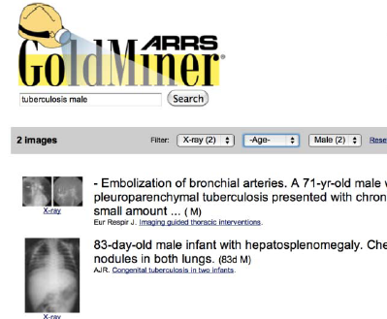GoldMiner przeszukuje podpisy pod ilustracjami do pozyskiwania obrazów spełniających określone kryteria z bazy blisko 11 000 publicznie dostępnych artykułów medycznych ze stron internetowych American Roentgen Ray Society (ARRS), American Society of Neuroradiology (ASN), British Institute of Radiology (BIR) i Radiological Society of North America (RSNA).

Opiera się on na mapowaniu słów kluczowych w podpisach na koncepty w języku UMLS (Unified Medical Language System) oraz pojęcia w standardzie MeSH (Medical Subject Heading). Rezultaty wyszukiwania wyświetlane są w formie listy lub siatki. Użytkownicy mają możliwość zawężania obszaru poszukiwań poprzez wyspecyfikowanie wieku, modalności czy płci. Kryteria te są następnie porównywane z podpisami pod ilustracjami, celem dopasowania do obrazów związanych w pacjentami konkretnej płci czy będących w konkretnym wieku.

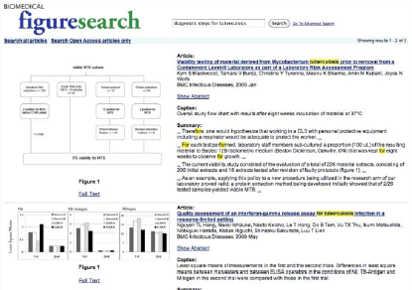

### FigureSearch

FigureSearch, opracowany na University of Wisconsin w Milwaukee, jest jednym z komponentów systemu askHermes, mającego za zadanie polepszenie jakości opieki nad pacjentem, poprzez dostarczanie lekarzowi istotnych informacji medycznych na każdym jej etapie.

FigureSearch używa technologii Lucene, służącej do indeksacji i wyszukiwania treści, celem przeszukiwania internetowych baz artykułów medycznych i pozyskiwania za ich pomocą obrazów medycznych. Znalezione informacje wyświetlane są w formie ilustracji, obok których podane są dane źródłowe, takie jak tytuł artykułu, autorzy czy podpis obrazu. Cechą wyróżniająca FigureSearch na tle pozostałych systemów pozyskiwania obrazów medycznych jest możliwość automatycznego generowania podsumowań artykułów za pomocą zdań występujących bezpośrednio w ich tekście.

### BioText

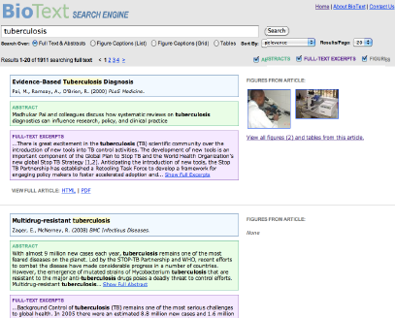Silnik wyszukiwania BioText opracowany został na University of California w Berkeley. Podobnie jak FigureSearch, korzysta on z silnika Lucene do indeksacji ponad 300 publicznie dostępnych czasopism naukowych, pozyskując w ten sposób z artykułów obrazy i ich opisy. Użytkownicy BioText mają do dyspozycji dwa sposoby wyszukiwania obrazów – pełne przeszukiwanie treści publikacji lub przeszukiwanie jedynie ich streszczeń. Od innych systemów BioText odróżnia umiejętność pozyskiwania opisów danych tabelarycznych oraz analizy rozwijalnych elementów artykułów internetowych.

### Yottalook

Yottalook przeprowadza wielojęzykowe przezszukiwanie artykułów naukowych w 33 różnych językach, dostępny publicznie za pomocą Internetu. Do wyszukiwania obrazów używa silnika indeksującego Google oraz właściowej technologii o nazwie iVirtuoso do analizy zapytań w języku naturalnym, generacji semantycznych ontologii oraz określania istotności uzyskiwanych wyników.

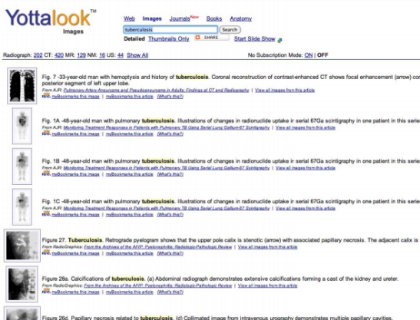Analiza zapytania w języku naturalnym pozwala na wyprowadzenie słów kluczowych, które dodatkowo poddawane są redukcji synonimów oraz wykrywaniu wzajemnych zależności, przy pomocy ulepszonej wersji medycznej ontologii RadLex. Proces ten bywa określany jako generacja semantycznych ontologii.

Istotność wyników poszukiwań dla podanych zapytań określana jest automatycznie dzięki algorytmowi będącym częścią oprogramowania iVirtuoso. Wyniki posegregowane wg. tak obliczonych istotności mogą być oglądane w formie widoku listy bądź siatki.

### Yale Image Finder (YIF)

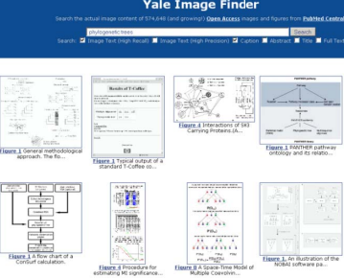System Yale Image Finder opracowany został na Yale University. Celem pozyskania obrazów medycznych przeszukuje tekst wewnątrz ilustracji biomedycznych, a także podpisy pod nimi oraz streszczenia i tytuły artykułów z czasopism naukowych.

Ciekawą cechą tego systemu jest fakt, iż potrafi on przy pomocy algorytmu rozpoznawania znaków wyciągać z obrazów teskst zarówno w orientacji poziomej, jak i pionowej. Tak uzyskane opisy są dodatkowo weryfikowane względem treści artykułu, dzięki czemu obrazy niezwiązane bezpośrednio z treścią pracy nie są brane pod uwagę. YIF prezentuje ponadto wyniki swoich poszukiwań jako zbiór obrazów spełniających kryteria wyszukiwania, pochodzących z powiązanych ze sobą tematycznie publikacji naukowych, dzięki czemu użytkownik otrzymuje szerszy przegląd dostępnych obrazów.

### IRMA

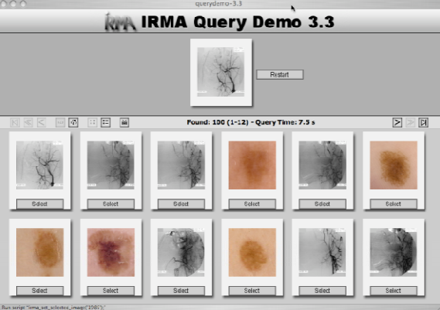System Image Retrieval for Medical Applications (IRMA) opracowany został na niemieckim University of Technology w Aachen. Jego idea opiera się o użycie zarówno kryteriów tekstowych, jak i kryteriów opartych o cechy wizualne, celem pozyskiwania obrazów medycznych. IRMA indeksuje obrazy za pośrednictwem cech wizualnych i ograniczonej ilości podpisów tekstowych. Obrazy klasyfikowane są według anatomii, biosystemu, kierunku obrazowania i modalności. Używa on algorytmu różnicowego przypisywania wag do cech obrazu dla celów diagnostyki wspieranej komputerowo.

IRMA używa warstw semantycznych do opisu obrazów. Warstwy te stanowią opisy surowych danych obrazowych, rozpoznane cechy obrazów, zawartość wizualną oraz ich umiejscowienie względem całości ilustracji źródłowej.

Ciekawą cechą IRMA jest możliwość tworzenia zapytań „przez przykład” (QBE – Query By Example). System został z sukcesem przetestowany na mammogramach i prześwietleniach kości.

### iMedline

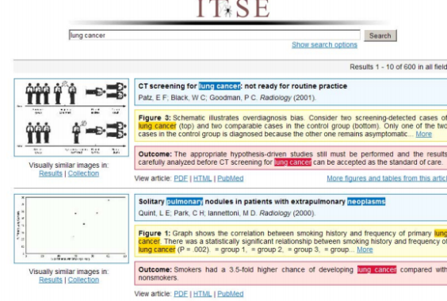iMedline to silnik do wyszukiwania obrazów medycznych z literatury biomedycznej według kryteriów tekstowych i graficznych. Oprócz typowych właściwości wyników wyszukiwania, takich jak tytuły publikacji czy ich autorzy, system prezentuje również podpisy pozyskanych obrazów oraz krótkie podsumowania streszczeń artykułów źródłowych.

Obrazy uzyskane w wyniku przeszukiwania baz artykułów mogą posłużyć do dalszego zawężenia kręgu poszukiwań. Silnik pozyskiwania obrazów korzysta z niskopoziomowych właściwości ilustracji, takich jak kolor, tekstura czy kształty, do budowania modelu ich wizualnej zawartości. Tak uzyskane własności transformowane są następnie do postaci wizualnych słów kluczowych, opisujących obrazy przy pomocy zbiorów podpisów określających przynależność poszczególnych obszarów obrazu do konkretnych kategorii. Podobieństwo obrazów użytych jako kryterium wyszukiwania do obrazów w bazie danych określane jest poprzez obliczenie kombinacji liniowej różnych cech wizualnych.

# Systemy zarządzania danymi medycznymi

„Web Based Platform for Management of Heterogeneous Medical Data”  
C.Ogescu, C.Plaisanu, D.Bistriceanu

Artykuł dotyczy systemu MIDAS, który umożliwia zdalny dostęp do danych medycznych przez lekarzy specjalistów oraz studentów w celach badawczych za pomocą internetu. System zarządza informacjami w formie tekstu lub obrazów statycznych i dynamicznych, w celu zoptymalizowania procesów diagnostycznych, które redukuje błędy medyczne i zwiększa jakość usług medycznych.

Dobrze zorganizowana baza medyczna może zminimalizować ludzkie błędy oraz dostarczać specjalistycznego środowiska do leczenia pacjentów, badań naukowych oraz edukacji. Platforma MIDAS umożliwia wyszukiwanie i przetwarzanie dostępnych danych. Stanowi bardzo dobre narzędzie do wymiany informacji pomiędzy specjalistami w dziedzinie medycyny jak i również między ludźmi chcącymi poszerzać swoją wiedzę.

Głównymi modułami są:

* moduł zarządzający danymi
* moduł umożliwiający konsultacje między lekarzami
* moduł monitorujący portal widoczny tylko dla administratora

Główne wymagania funkcjonalne jakie system spełnia to:

* Publikacja przypadków klinicznych

Logowanie do systemu użytkowników mogących dodawać przypadki(lekarze). System dostarcza zdefiniowany przez specjalistów wzorce przypadków medycznych, które po wypełnieniu zostaje dodany do bazy. Następnie publikacja zostaje przesłana do innych lekarzy zajmujących się daną dziedziną lub do konkretnego specjalisty w formie zapytania.

* Wspomaganie badań nad trudnymi przypadkami

Możliwość dodawania komentarzy i opinii przez zarejestrowanych użytkowników, w celu pomocy w rozwiązaniu danego przypadku. Monitorowanie przebiegu leczenia zamieszczonej sprawy.

System określa 3 typy ról:

* Informatycy  
  Monitorowanie i administracja systemem
* Użytkownicy(lekarze)  
  Dostęp do danych medycznych, analiza danych, publikacje przypadków, diagnozowanie.
* Inni niezarejestrowani obserwatorzy  
  Mają dostęp wyłącznie do publicznej sekcji.

Z technicznego punktu widzenia system jest podzielony na dwie części:

* Warstwa danych  
  MIDAS przekształca zarządzane dane na format, który jest dostępny z pod zapytań SQL.
* Warstwa prezentacji  
  Wyświetlanie interfejsu użytkownika oraz walidacja wprowadzanych danych

Platforma została stworzona z zastosowaniem restrykcyjnych wymogów bezpieczeństwa. Zapewnia prywatność i poufność poprzez szyfrowanie informacji w bazie danych. Identyfikacja za pomocą plików DICOM. Ograniczony dostęp dla niezarejestrowanych. Weryfikacja osób chcących się zarejestrować.

„An integrated system for the menagement of medical data”   
F.Adamo, F.Attivissimo, A.Di Nisio

Celem artykułu jest przedstawienie systemu automatycznego przetwarzania danych medycznych przy niskim koszcie obliczeniowym. Zaproponowany algorytm sprawdził się dla typowych dokumentów używanych w szpitalach.

Dotychczasowe algorytmy stosowane w zarządzaniu i przetwarzaniu informacjami (bottom-up, top-down i mieszanki tych dwóch),są dość złożone obliczeniowo, wykazują dobrą skuteczność ale tylko w przypadkach konkretnych modeli danych. Gdy jednak mamy do czynienia ze zróżnicowanymi formami zapisu danych z różnych jednostek medyczny potrzebujemy systemu zapewniającego większą elastyczność, dobrą dokładność przy rozsądnej szybkość i niskich kosztach obliczeniowych.

Zaproponowany zintegrowany system standaryzuje zróżnicowane dane w formach papierowych lub elektronicznych do wygodnego formatu XML. Głównym celem jaki sobie stawia jest konwersja wyników analiz klinicznych i testów laboratoryjnych w hierarchię komponentów takich jak dane pacjenta czy dane jednostki medycznej, w indeksacji i wyciągnięcia potrzebnych informacji z dokumentów medycznych. Wynikiem są dokumenty XML owe, za pomocą których stworzona będzie zestandaryzowana baza ułatwiająca badania i diagnozowanie.

W pierwszym kroku następuje analiza układu zeskanowanego dokumentu. Strona zostaje podzielona na liniowe bloki, a każda linia na bloki tekstu. Oddzielone zostają marginesy, nagłówki teksty i grafiki. Czyści stronę usuwając niechciane artefakty i grafiki. Analizuje zawartość w poszukiwaniu kolumn danych medycznych. Następnie odnalezione linie tekstu dzielone są na wyrazy i poddawane analizie syntaktycznej i semantycznej za pomocą systemu rozpoznającego znaki.

Takie podejście pozwala w szybki otrzymać zestaw danych medycznych w formie elektronicznej, odpowiednio indeksowany i łatwy w interpretacji.

„Data Storage and Management Requirements for the Multimedia Computer-Based Patient Medical Record”  
William B. Hanlon, Ethan F. Fener

Artykuł dotyczy nowego sposobu przedstawiania danych medycznych, tzw. Computer-Based Patient Medical Record(CPR). W związku z rozwojem systemów medycznych, w pełni zintegrowane systemy opieki zdrowotnej, dostarczające kompletny zakres usług, pozwalające na zdalny dostęp do danych z poza jednostki, łącząca ze sobą różnych specjalistów. W związku z tym nowa metoda zarządzania informacjami stała się konieczna. Dotychczas dane przechowywane były w formie tekstów i dokumentów. Nowa koncepcja zakłada gromadzenie CPR w postaci modułów. CPR będą zawierać wszystkie ważne informacje o pacjencie(tekst, video, audio, itd.) i będą dostępne zdalnie przez autoryzowanych pracowników medycznych.

Z technicznego punktu widzenia, wyzwaniem jest przedstawianie, przechowywanie, transmisja i wizualizacja tych danych w sposób efektywny.

Jednym z problemów w rozwoju CRP było przechowywanie obrazów medyczny, które często muszą być przechowywane 7 – 10 lat lub nawet dłużej. Ilość danych z tomografów czy rezonansu magnetycznego jest na tyle duża, że występują problemy z ich przechowywaniem. Na szczęście w szpitalach specjalizujących się w badaniach radiologicznych rozwinięte zostały odpowiednie systemy rozwiązujące ten problem(PACS - Picture Archiving and Communications Systems).

Ich architektura składa się z pięciu części:

* **Akwizycja obrazów**  
  Trzy metody: digitalizacja filmów analogowych, pobieranie klatek z sekwencji video i bezpośrednie nagrywanie. Ostatnia metoda jest najbardziej preferowana. Może być automatyzowana za pomocą interfejsów między sprzętem nagrywającym a serwerem (AS - acquisition server). Pomimo, iż często wymagane są dedykowane interfejsy, bardziej powszechne stają się interfejsy zestandaryzowane np.
* **DICOM(Digital Imaging and Communications in Medicine)**  
  Dane po walidacji zostają powiązane z odpowiednim CRP pacjenta, zapomocą AS lub RIS(radiology information system).
* **Przechowywanie**  
  Dane najpierw zapisywane są na AS lub dyskach magnetycznych. Potem zostają przeniesione do specjalnego hierarchical storage manager (HSM), który odpowiada za przenoszenie danych miedzy bazami w zależności gdzie są potrzebne.
* **Zarządzanie bazą**  
  Bazy danych muszą mieć możliwość komunikacji ze sobą, którą zapewniają HIS, RIS czy też Image Menagenent and Communications system (IMACS)
* **Wyświetlanie danych**Głównym elementem są stacje robocze. Dostarcza interfejs z użytkownikiem i często bywa jedynym komponentem systemu jaki widzi. Implementowane są na różnych platformach. Wyświetlane informacje są dostosowywane w zależności od kasy użytkownika(dziedziny medycyny jaką się zajmuje).
* **Sieć**  
  Ze względu na to, iż obrazy medyczne mogą zbytnio obciążać sieć, tworzone są dodatkowe szybkie sieci dla specjalistycznego użytku takiego jak np. ważne konsultacje radiologiczne.

Rozwiązania dla CRP w dużej mierze czerpią z doświadczeń systemów przetwarzających obrazy. Po zebraniu danych nastąpi ich walidacja, przetworzenie. Będą przechowywane lokalnie. Dopiero na wyższym poziomie zarządzania są selekcjonowane z innymi danymi i zapisywane jako CRP w szpitalnych systemach informatycznych(HIS). Następnie po przeniesieniu do repozytoriów danych są zdalnie dostępne przez autoryzowanych użytkowników w stacjach roboczych w zależności od dziedziny medycyny jaką się zajmują.

Architektura systemu zarządzania i przechowywania CRP cechuje się następującymi właściwościami:

* **Architektura klient/serwer**  
  Wiele stacji roboczy musi mieć dostęp do różnych CRP, rozmieszczonych na specjalistycznych serwera w sieci.
* **Dostępność na różne platformy**Należy brać pod uwagę dużą różnorodność na rynku sprzętu i oprogramowania.
* **Komunikacja oparta na standardach**  
  Główną rolę odgrywają standardy DICOM-3.0 Health-Level Seven(HL7). DICOM jest szczególnie użyteczny, gdyż ułatwia komunikację pomiędzy różnymi sprzętami:skanerami, drukarkami, bazami danych, operując na obiektach informacji. Standard ten jest szeroko akceptowany przez producentów sprzętu jak i użytkowników.
* **Obiektowość**  
  CRP jest zdefiniowany w postaci encji, zawiera dane i metadane, przechowywany i przesyłany w formie obiektu informacji.
* **Skalowalność**  
  Ilość stacji roboczych czy danych może się dynamicznie zmieniać więc system powinien poradzić sobie z zarządzaniem niezależnie od przyrostu ilości informacji.

Ostatnim przystankiem przepływie CRP są repozytoria danych(DR). DR powinny mieć większość funkcjonalności z HSM ale istnieje kilka różnic, o których należy pamiętać. Przede wszystkim „generator” danych nie jest nigdy tym co wysyła zapytanie o dane i gdzie są one szeroko rozproszone. Kolejną różnicą są protokoły komunikacyjne. HSM używa protokołów niskiego poziomu takich jak: NFS,FTP, a DR preferuje HL7 oraz DICOM. DR powinno mieć możliwość przechowywać informację w sposób w pełni z automatyzowany, na nośnikach najbardziej odpowiednich do tego(np. Obrazy radiologiczne najczęściej przechowywane są na dyskach optycznych, dane tekstowe na dyskach magnetycznych itd.). Z tego względy wiele typów nośników może byś stosowanych przy DR, który powinien być w stanie obsługiwać zapytania do odpowiednich urządzeń przechowujących. Ponadto DR powinny być rozszerzalne, skalowalne z dużą niezawodnością. Ważnym elementem jest również obsługa redundantnych kopi.

Innymi zagadnieniami o których należy pamiętać, są:

* **Kompresja danych**  
  Repozytoria powinny mieć możliwość wyboru czy zastosować kompresję czy nie, ze względy na obrazy, które wymagają dokładności.
* **Koszt**Solidny tworzony CRP będzie w szybki sposób rekompensował pozostałe koszta związane ze wzrostem wydajności, związane z zapotrzebowaniem klientów.
* **Bezpieczeństwo**  
  Dane powinny chronić dane przed niepowołanym dostępem. Dlatego też system zarządzający powinien zapewniać autoryzacje, szyfrowanie itd. Zaproponowana została technologia umożliwiająca pacjentom dostęp do swoich danych tzw. „smart card”
* **Wydajność**  
  Główne kryterium, obok interfejsu, najważniejsze dla użytkownika. Ważny punkt rozważań w tworzeniu systemu.

**Wkład poszczególnych osób w opracowanie tego raportu:**

|  |  |
| --- | --- |
| **Systemy monitorowania zdrowia** | *Michał Pieróg* |
| **Systemy eksperckie** | *Jakub Jaśkowiec* |
| **Systemy pozyskiwania obrazów medycznych** | *Bartłomiej Hyży,*  *Mateusz Niesyto* |
| **Systemy zarządzania danymi medycznymi** | *Witold Baran* |